地空学院 杨柳春 PB05007302

实验 3.2.2
实验题目:用示波器测量时间
实验目的:了解示波器的基本原理和结构,学习使用示波器观察波形和测量信号周期以及其时间参数.
实验原理:
- 示波器的构造:
阴极——阴极的射线源; 栅极——辉度控制; 第一阳极——聚焦; 第二阳极——电子的加速;偏转板;荧光屏;
- 电子束位移:
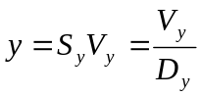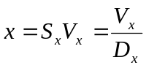
(3)示波器原理: 为了得到清晰稳定的波形，扫描电压的周期T_{x}（或频率f_{x}）与被测信号的周期T_{y}（或f_{y}）必须满足
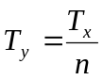，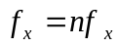，n=1,2,…
- 用x轴时基测时间参数:
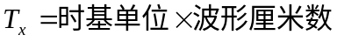
- 李萨如图形测时间信号频率:
①频率相同而振幅和相位不同时，两正交正弦电压的合成图形:
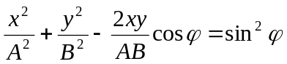
②两正交正弦电压的相位差一定，频率比为一个有理数时，合成的圆形是一条稳定的闭合曲线。频率比与图形的切点数之间有下列关系：
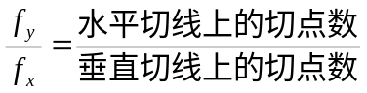
实验内容:
- 用x轴的时基测信号的时间参数
- 测量示波器自备方波输出信号的周期（时基分别为0.2ms/cm，0.5ms/cm，1.0ms/cm）。哪种时基测出的数据更准确？为什么？
- 选择信号发生器的对称方波接y输入（幅度和y轴量程任选），信号频率为0.4kHz~2kHz（每隔400Hz测量一次），选择示波器合适的时基，测量对应频率的厘米数、周期和频率（注明x轴的时基）。以信号发生器的频率为x轴，示波器测量的频率为y轴，作y-x曲线，求出斜率并讨论。
- 选择信号发生器的非对称方波接y轴，频率分别为100Hz、200Hz、300Hz、400Hz、500Hz,测量各频率时的周期和正波的宽度（或占空比），用内容（2）的方法作曲线。
- 选择信号发生器的输出为三角波，频率为2kHz、1.6kHz、1.2kHz、0.8kHz,0.4kHz测量各个频率时的上升时间、下降时间及周期。
- 观察李萨如图形并测频率
用两台信号发生器（一台为本组专用，一台为公用）分别接y轴和x轴（x轴选择外输入），取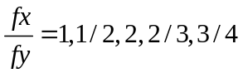时，测出对应的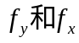，画有关图形并求公用信号发生器的频率。
注意：观察李萨如图形时，通过本组信号发生器的频率微调旋钮，使李萨如图形尽可能稳定时，再读y轴和x轴的切点数。
实验数据和分析:

  - 用X轴的时基测量信号时间参数
  - 自备方波频率:1000Hz
时基(ms/cm) | 厘米数(cm) | 周期(ms) | 频率(Hz)
0.2 | 5.2 | 1.04 | 961.5
0.5 | 2.2 | 1.10 | 909.1
1.0 | 1.2 | 1.20 | 833.3
分析：显然,当时基为0.2ms/cm时,数据更为准确,因为当时基较小的时候,相应的厘米数就较大,而只有厘米数是读出的,厘米数大就会使眼睛读数的偶然误差减小，读数较为精确,所以测计算出的周期就较准确,即实验得出的频率更接近真实值.

  - 对称方波:(时基为0.2ms/cm)
真实频率(KHz) | 厘米数(cm) | 周期(ms) | 测量频率(kHz)
2．002 | 2.6 | 5.6 | 0.178
1.609 | 3.4 | 6.8 | 0.147
1.204 | 4.4 | 8.8 | 0.113
0.801 | 6.6 | 13.2 | 0.075
0.410 | 12.2 | 24.4 | 0.041
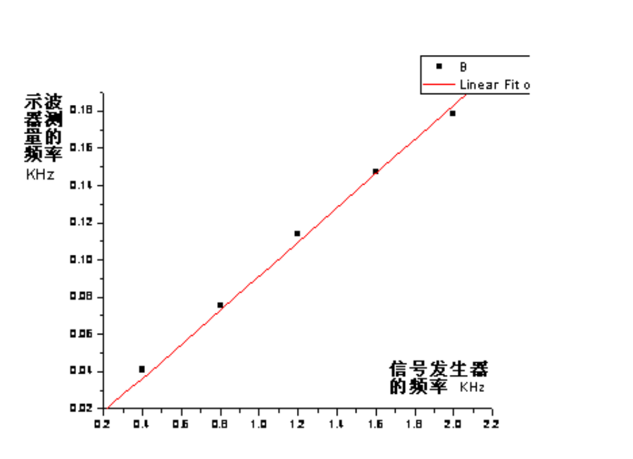
Y=0.99949X+0.00388
斜率为0.99949,说明基本上满足正比函数,测量的数据误差不是很大.

  - 非对称方波(时基为1ms/cm)
频率(kHz) | 周期(ms) | 频率(kHz) | 占空比
0.103 | 10.2 | 0.098 | 0.4118
0.211 | 5.2 | 0.192 | 0.4231
0.302 | 3.4 | 0.294 | 0.4118
0.400 | 2.8 | 0.357 | 0.4286
0.505 | 2.4 | 0.416 | 0.4167
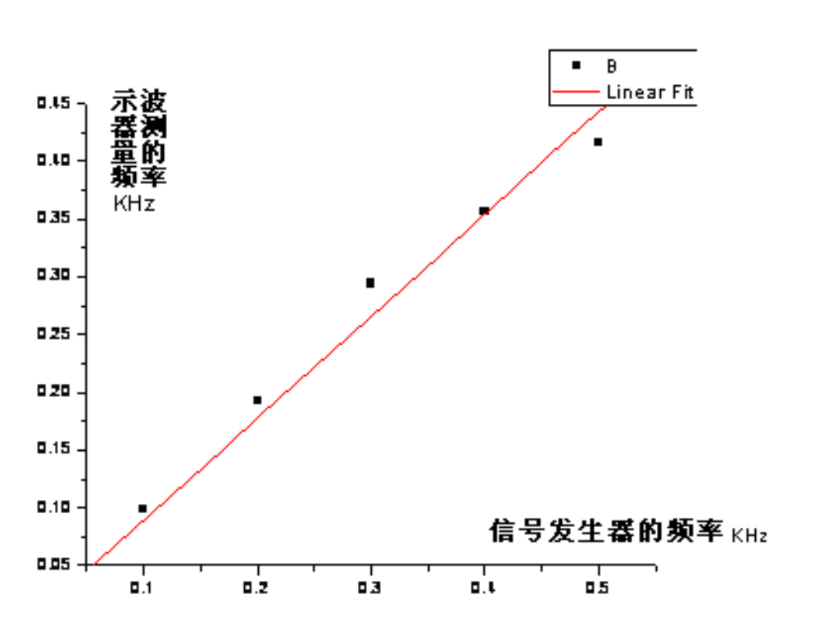
Y=0.99275X+0.02131

  - 对称三角波:
频率(kHz) | 上升时间(ms) | 下降时间(ms) | 周期(ms)
2．001 | 0.26 | 0.26 | 0.52
1.603 | 0.32 | 0.32 | 0.64
1.200 | 0.44 | 0.42 | 0.86
0.806 | 0.64 | 0.64 | 1.28
0.405 | 1.30 | 1.30 | 2.60

    - 观察李萨如图形并测频率:

公用信号发生器的频率为500Hz,取本组信号发生器的频率分别为500Hz,250Hz,1000Hz, 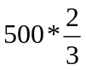Hz,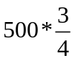Hz时,李萨如图形为:
本组信号频率（Hz） | 501 | 248 | 1013 | 335 | 375
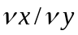 | 1:1 | 1:2 | 2:1 | 2:3 | 3:4
李萨如图象 | 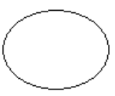 | 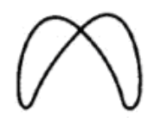 | 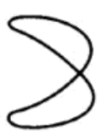 | 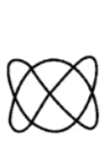 | 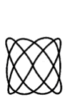

思考题:
- 用示波器测量频率有何优缺点?
答:用示波器测量频率的优点为可以形象地反映出频率的变化规律,一目了然地判断出输入信号为何种波,例如方波,正弦波,三角波等，并且操作简单，当测量精度要求不高时方便且较准确;缺点为读数不是十分准确,测量的误差较大,只能得出大致频率.
- 在本实验中,观察李萨如图形,为什么得不到稳定的图形?
答:由于李萨如图形的输入信号由信号发生器产生,而信号发生器制造的波是变化,不稳定的,并且两台发生器的变化不一定是同步的,所以得不到稳守的李萨如图形.
- 假定在示波器的y轴输入一个正弦电压，所用的水平扫描频率为120Hz，在荧光屏上出现三个稳定完整的正弦波形，那么输入信号的频率是多少？这是否是测量信号频率的好方法？为什么?
答: 输入的信号的频率为360Hz.
有的时候这是测量信号的好方法，因为调整波形的竖直位移,使波的波峰与一条水平线相切,就可以很准确地判断波峰,即可以较精确地判断波的个数.调整扫描频率,使显示器上正好显示整数个波形n,就可以根据波的个数,设此时扫描频率为f,则被测信号的频率为nf.（这是扫描频率可以调整的情况）；若水平扫描频率是固定不变的，则这不是测量信号频率的好方法，因为被测信号的频率不一定是扫描频率的整数倍，这样一来，屏幕上不一定可以显示整数个波形，所以不能准确测出信号的频率。

